ПАРЕНТЕРАЛЬНОЕ ВВЕДЕНИЕ ЛЕКАРСТВЕННЫХ ПРЕПАРАТОВ. РАЗВЕДЕНИЕ АНТИБИОТИКОВ.
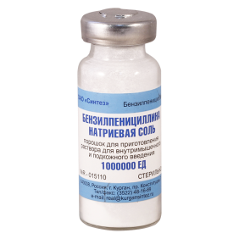
Антибиотикотерапия – это применение_________________ с _____________________ целью (вставьте в данное предложение пропущенные слова).

Зарисуйте схему, представленную на иллюстрации. Укажите способы разведения антибиотиков, поясните, какое количество растворителя необходимо для обоих способов разведения. Дополните в схему необходимую информацию.
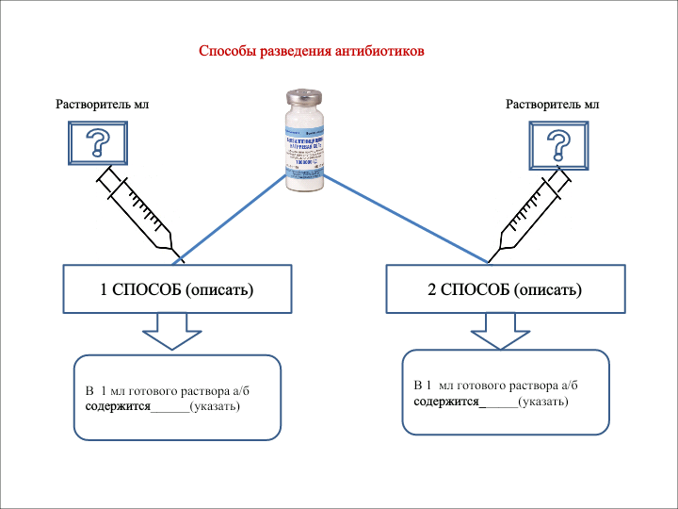
Антибиотики выпускают во флаконах, дозируют в (указать)____ и (указать)____.
Для инъекционного введения следует использовать растворители (перечислить):
1._________________
2._________________ и т.д.
Антибиотики в организм человека чаще всего вводят следующими способами:
1.______________________
2._____________________ (перечислить)

